KHOA KỸ THUẬT VÀ CÔNG NGHỆ
BỘ MÔN CÔNG NGHỆ THÔNG TIN



THỰC TẬP ĐỒ ÁN CƠ SỞ NGÀNH
HỌC KỲ I, NĂM HỌC 2023- 2024

TÌM HIỂU VÀ XÂY DỰNG ỨNG DỤNG QUẢN LÝ KHÁCH SẠN

Giảng viên hướng dẫn:
Ths. Nguyễn Thừa Phát Tài
Sinh viên thực hiện:
Họ tên: La Tấn Đạt
MSSV: 110121206
Lớp: DA21TTC

Trà Vinh, tháng 12 năm 2023

NHẬN XÉT CỦA GIÁO VIÊN HƯỚNG DẪN

Trà Vinh, ngày …... tháng …… năm ……

Giáo viên hướng dẫn

Nguyễn Thừa Phát Tài

Trà Vinh, ngày ….. tháng …… năm ……
Giáo viên hướng dẫn
(Ký tên và ghi rõ họ tên)

NHẬN XÉT CỦA THÀNH VIÊN HỘI ĐỒNG

Trà Vinh, ngày …... tháng …… năm ……
Thành viên hội đồng

(Ký tên và ghi rõ họ tên)

LỜI CẢM ƠN
Trước hết, tôi xin cảm ơn sâu sắc đến Ban Giám Hiệu, các thầy cô giáo trong khoa Công nghệ thông tin đã tận tình giảng dạy và truyền đạt kiến thức cho tôi trong suốt thời gian học tập tại trường. Nhờ sự chỉ dẫn tận tình của các thầy cô, tôi đã có cơ hội được tiếp cận với những kiến thức mới, bổ sung và nâng cao kiến thức của mình về ngành Công nghệ thông tin.
Tôi cũng xin chân thành cảm ơn sự giúp đỡ và hướng dẫn của thầy Nguyễn Thừa Phát Tài trong quá trình thực hiện đồ án lần này. Thầy đã dành rất nhiều thời gian và tâm huyết để giúp tôi hoàn thành đồ án và báo cáo một cách tốt nhất.
Cuối cùng, tôi xin cảm ơn gia đình, bạn bè đã luôn động viên và ủng hộ tôi trong suốt quá trình học tập và thực hiện báo cáo này.
Tôi xin chân thành chúc các thầy cô, các anh chị và các bạn luôn mạnh khỏe, hạnh phúc và thành công trong cuộc sống.

Trà Vinh, ngày …... tháng …… năm …2023…

Sinh viên thực hiện

La Tấn Đạt

MỤC LỤC
MỤC LỤC 6
DANH MỤC CÁC TỪ VIẾT TẮT 8
DANH MỤC HÌNH ẢNH – BẢNG BIỂU 9
MỞ ĐẦU ..10
CHƯƠNG 1: TỔNG QUAN HỆ THỐNG 11
1.1 Tổng quan hệ thống Quản Lý Khách Sạn 11
1.2 Nội dung hoạt động của các chức năng 11
CHƯƠNG 2: NGHIÊN CỨU LÝ THUYẾT 13
2.1 Tìm hiểu về hệ thống thông tin 13
2.1.1 Khái niệm hệ thống thông tin 13
2.1.2 Cấu trúc của hệ thống thông tin 13
2.2 Tìm hiểu về hệ quản trị cơ sở dữ liệu 13
2.2.1 Khái niệm hệ quản trị cơ sở dữ liệu 13
2.2.2 Thành phần chính của hệ quản trị cơ sở dữ liệu 14
2.3 Tìm hiểu về Visual Studio 16
2.3.1 Khái niệm về phần mềm Visual Studio 16
2.3.2 Một số tính năng phổ biến của phần mềm Visual Studio 16
2.4 Tìm hiểu về ngôn ngữ lập trình C# 17
2.4.1 Khái niệm về ngôn ngữ lập trình C# 17
2.4.2 Một số vai trò của ngôn ngữ lập trình C# 18
CHƯƠNG 3: HIỆN THỰC HÓA NGHIÊN CỨU 19
3.1 Mô tả bài toán 19
3.2 Đặc tả các chức năng của hệ thống 19
3.2.1 Quản lý thêm phòng 19
3.2.2 Quản lý khách hàng 19
3.2.3 Quản lý thanh toán 20
3.2.4 Quản lý chi tiết khách hàng 20
3.2.5 Quản lý nhân viên 20
3.3 Thiết kế dữ liệu 20
3.3.1 Lược đồ cơ sở dữ liệu 20
3.3.2 Chi tiết các thực thể 21
3.4 Mô hình quan niệm dữ liệu 24
3.4.1 Mô hình thực thể kết hợp (ERD) 24
3.4.2 Mô hình vật lý 24
3.5 Thiết kế giao diện ứng dụng 25
3.5.1 Sơ đồ ứng dụng 25
3.5.2 Giao diện ứng dụng 25
3.6 Thiết kế back-end của ứng dụng 30
3.6.1 Kết nối cơ sở dữ liệu 30
3.6.2 Phân quyền người quản trị và nhân viên 31
CHƯƠNG 4: KẾT QUẢ NGHIÊN CỨU 33
4.1 Dữ liệu thực nghiệm 33
4.2 Kết quả thử nghiệm 34
4.2.1 Chức năng quản trị 35
4.2.2 Chức năng nhân viên 38
CHƯƠNG 5: KẾT LUẬN VÀ HƯỚNG PHÁT TRIỂN 39
DANH MỤC TÀI LIỆU THAM KHẢO 41

DANH MỤC CÁC TỪ VIẾT TẮT
CSDL: Cơ sở dữ liệu
HQT: Hệ quản trị
DBMS: Hệ quản trị cơ sở dữ liệu

DANH MỤC HÌNH ẢNH – BẢNG BIỂU
Bảng 3.1 Danh sách thực thể 21
Bảng 3.2 Danh sách thực thể THEMPHONG 21
Bảng 3.3 Danh sách thực thể DANGKY_KHACHHANG 22
Bảng 3.4 Danh sách thục thể THANHTOAN 23
Bảng 3.5 Danh sách thực thể NHANVIEN 23
Hình 3.4. 1 Mô hình thực thể kết hợp 24
Hình 3.4. 2 Mô hình vật lý 24
Hình 3.5. 1 Sơ đồ ứng dụng 25
Hình 3.5. 2 Framework Guna2UI.Winforms 25
Hình 3.5. 3 Target control bằng Guna2Elipse 26
Hình 3.5. 4 Danh sách các control 26
Hình 3.5. 5 Thêm phòng 27
Hình 3.5. 6 Đăng ký khách hàng 27
Hình 3.5. 7 Thông tin chi tiết khách hàng 28
Hình 3.5. 8 Thanh toán khách hàng 28
Hình 3.5. 9 Đăng ký nhân viên 29
Hình 3.5. 10 Thông tin chi tiết nhân viên sau khi đăng ký 29
Hình 3.5. 11 Xóa nhân viên 29
Hình 3.6.1 Kết nối với cơ sở dữ liệu 31
Hình 3.6.2 Gọi hàm ủy thác vào nút đăng xuất 32
Hình 3.6.3 Lấy dữ liệu từ bảng nhân viên để đăng nhập 32
Hình 3.6.4 Load trang dashboard theo quyền 33
Hình 4.2.1 Form đăng nhập 35
Hình 4.2.2 Trang thêm phòng 36
Hình 4.2.3 Trang đăng ký khách hàng 37
Hình 4.2.4 Trang thanh toán khách hàng 37
Hình 4.2.5 Trang thông tin chi tiết khách hàng 38
Hình 4.2.6 Tab đăng ký nhân viên 38
Hình 4.2.7 Tab thông tin chi tiết nhân viên 39
Hình 4.2.8 Tab xóa nhân viên 39
Hình 4.2.9 Trang dashboard của nhân viên 40

MỞ ĐẦU
Ngày nay, công nghệ thông tin là một lĩnh vực rộng lớn bao gồm việc phát triển, triển khai và sử dụng các hệ thống máy tính và mạng có tác động sâu sắc đến mọi khía cạnh của cuộc sống, từ cách chúng ta làm việc, học tập, giải trí đến cách chúng ta giao tiếp với nhau.
Trong nhiều lĩnh vực kinh tế, doanh nghiệp hay còn gọi là doanh thương là một hệ thống kinh tế phức tạp. Để quản lý tốt hoạt động kinh doanh của doanh nghiệp thì việc ứng dụng công nghệ thông tin vào quản lý đã là xu hướng ngày nay. Giúp các doanh nghiệp tăng năng suất bằng cách tự động hóa các tác vụ, lưu trữ và truy cập thông tin dễ dàng hơn, và giao tiếp với các đối tác và khách hàng từ xa. Giảm chi phí bằng cách tự động hóa các quy trình, cải thiện khả năng sử dụng và giảm nhu cầu về lao động. Tạo ra các cơ hội kinh doanh mới bằng cách cho phép các ngành khác tiếp cận các thị trường mới, phát triển các sản phẩm và dịch vụ mới và cung cấp dịch vụ khách hàng tốt hơn.
Hiện nay trong khi đời sống con người nâng cao, nhu cầu du lịch ngày càng phát triển thì nhu cầu tìm những khách sạn có phòng nghỉ chất lượng và dịch vụ tốt để nghỉ ngơi thư giãn ngày càng phổ biến. Mặt khác trong các khách sạn, các cán bộ làm công tác quản lý thông tin của khách sạn phải quản lý một lượng lớn thông tin về cán bộ công nhân viên, tình trạng phòng…. Việc này mất rất nhiều thời gian và công sức của con người nên việc ứng dụng tin học vào công tác quản lý khách sạn theo yêu cầu của người dùng ngày càng trở nên hết sức cần thiết. Cho nên đề tài: “ Tìm hiểu và xây dựng ứng dụng quản lý khách sạn” được chọn làm đề tài đồ án của em lần này.

- TỔNG QUAN HỆ THỐNG
- Tổng quan hệ thống Quản Lý Khách Sạn
Ứng dụng quản lý khách sạn là một hệ thống phần mềm thiết kế tự động hóa các hoạt động kinh doanh của khách sạn, giúp khách sạn quản lý các hoạt động như thêm phòng, đặt phòng của khách hang, thanh toán, quản lý nhân viên tài sản và báo cáo.
Hệ thống quản lý khách sạn giúp khách sạn tự động hóa các quy trình thủ công, giúp tiết kiệm thời gian và chi phí. Ví dụ, hệ thống quản lý khách sạn có thể tự động hóa quá trình đặt phòng, giúp nhân viên lễ tân tập trung vào các nhiệm vụ khác.
Hệ thống quản lý khách sạn giúp khách sạn cung cấp dịch vụ khách hàng nhanh chóng và hiệu quả hơn. Ví dụ, hệ thống quản lý khách sạn có thể giúp khách sạn theo dõi lịch sử đặt phòng của khách hàng, giúp nhân viên lễ tân cung cấp dịch vụ phù hợp hơn.
Hệ thống quản lý khách sạn giúp khách sạn thu thập dữ liệu khách hàng và sử dụng dữ liệu đó để tạo các chiến lược tiếp thị hiệu quả hơn. Ví dụ, hệ thống quản lý khách sạn có thể giúp khách sạn xác định khách hàng tiềm năng và gửi cho họ các ưu đãi phù hợp.
- Nội dung hoạt động của các chức năng
- Quản lý thêm đặt phòng: bao gồm việc đặt phòng, theo dõi được tình trạng của phòng hiện có trong khách sạn để từ đó cung cấp loại phòng phù hợp với nhu cầu của khách hàng.
- Quản lý thông tin khách hàng: bao gồm thêm mới thông tin khách hàng khi có khách hàng mới, sửa chữa thông tin khách hàng khi thay đổi, xoá bỏ thông tin về khách hàng.
- Quản lý nhân viên: gồm thêm mới nhân viên khi có nhân viên mới được tuyển, sửa các thông tin về nhân viên khi cần thiết và xóa thông tin khi hết hợp đồng hoặc sa thải nhân viên.
- Quản lý hoạt động: quản lý và theo dõi các hoạt động khác nhau của khách sạn. Chẳng hạn như việc bảo trì hệ thống, dịch vụ khách hàng
- Quản lý dịch vụ: khách sạn cung cấp các dịch vụ tốt hơn bằng cách cho phép khách hàng kết nối qua nhiều kênh khác nhau bằng email hoặc mạng xã hội.
- Báo cáo thống kê: lập các báo cáo gửi cho ban giám đốc về doanh thu trong tháng, số lượng khách đến thuê phòng, loại phòng được sử dụng phổ biến nhất, các dịch vụ phục vụ nhu cầu của khách hàng để từ đó bên phía giám đốc sẽ có biện pháp tối ưu để điều chỉnh sao cho hợp lý với mô hình kinh doanh.
- Các công cụ thực hiện Hệ thống quản trị CSDL: MySQL/SQL Server.
- Sử dụng công cụ Power Designer thiết kế các mô hình CSDL và phát sinh cơ sở sở dữ liệu.
- Trong quản trị cơ sở dữ liệu SQL Server.
- Phần mềm lập trình Visual Studio.
- Ngôn ngữ lập trình C#.

- NGHIÊN CỨU LÝ THUYẾT
- Tìm hiểu về hệ thống thông tin
- Khái niệm hệ thống thông tin
Hệ thống thông tin là một hệ thống bao gồm các yếu tố có quan hệ với nhau, cùng làm nhiệm vụ thu thập, xử lý, lưu trữ và phân phối thông tin và dữ liệu và cung cấp một cơ chế phản hồi để đạt được một mục tiêu định trước.
- Cấu trúc của hệ thống thông tin
Một hệ thống thông tin thường bao gồm 4 thành phần chính sau:
- Phần cứng: Là các thiết bị máy tính được sử dụng để lưu trữ, truyền tải và xử lý dữ liệu. Phần cứng của hệ thống thông tin bao gồm các thiết bị như máy tính, máy in, máy quét, màn hình,...
- Phần mềm: là các chương trình máy tính được sử dụng để xử lý dữ liệu và tạo ra thông tin. Phần mềm của hệ thống thông tin bao gồm các hệ điều hành, các phần mềm ứng dụng,...
- Dữ liệu: Là tập hợp các dữ kiện thô, chưa được xử lý. Dữ liệu của hệ thống thông tin bao gồm dữ liệu về sản phẩm, dịch vụ, khách hàng, nhân viên,...
- Con người: Là những người sử dụng, vận hành và quản lý hệ thống thông tin. Con người của hệ thống thông tin bao gồm người quản trị hệ thống, người lập trình, người sử dụng,…
- Tìm hiểu về hệ quản trị cơ sở dữ liệu
- Khái niệm hệ quản trị cơ sở dữ liệu
Hệ quản trị cơ sở dữ liệu (Database Management System - DBMS) là một phần mềm được thiết kế để quản lý các cơ sở dữ liệu. Hệ quản trị cơ sở dữ liệu cung cấp các công cụ để tạo các bảng, cột ràng buộc và các đối tượng dữ liệu khác. Lưu trữ và truy vấn dữ liệu trong các bảng và cột. Cung cấp các tính năng để bảo vệ dữ liệu khỏi khỏi truy cập trái phép và cung cấp các công cụ quản lý cơ sở dữ liệu chẳng hạn như sao lưu, khôi phục và tối ưu hóa cơ sở dữ liệu.

- Thành phần chính của hệ quản trị cơ sở dữ liệu
Hệ quản trị cơ sở dữ liệu (DBMS) bao gồm nhiều thành phần chính để quản lý và xử lý cơ sở dữ liệu. Dưới đây là các thành phần quan trọng của một hệ quản trị cơ sở dữ liệu:
- Hệ quản lý cơ sở dữ liệu (Database Management System - DBMS): Đây là thành phần chính của hệ thống, chịu trách nhiệm điều khiển và quản lý toàn bộ cơ sở dữ liệu. DBMS cung cấp giao diện để tương tác với cơ sở dữ liệu, thực hiện các thao tác như tạo, xóa, sửa đổi, truy vấn và quản lý dữ liệu.
- Hệ quản lý cơ sở dữ liệu quan hệ (Relational Database Management System - RDBMS): Đây là một loại DBMS phổ biến, sử dụng mô hình dữ liệu quan hệ để tổ chức thông tin thành các bảng có liên kết với nhau bằng các khóa chính và khóa ngoại. RDBMS hỗ trợ ngôn ngữ truy vấn SQL (Structured Query Language) để thao tác và truy xuất dữ liệu.
- Cơ sở dữ liệu (Database): Đây là nơi lưu trữ toàn bộ thông tin và dữ liệu của hệ thống. Cơ sở dữ liệu có thể gồm một hoặc nhiều bảng, các quan hệ và các đối tượng khác như chỉ mục, chế độ xem, thủ tục lưu trữ, và hàm.
- Ngôn ngữ truy vấn (Query Language): Đây là ngôn ngữ được sử dụng để truy xuất và thao tác dữ liệu trong cơ sở dữ liệu. SQL là ngôn ngữ truy vấn phổ biến được sử dụng trong hầu hết các hệ quản trị cơ sở dữ liệu quan hệ.
- Trình quản lý cơ sở dữ liệu (Database Manager): Đây là thành phần của DBMS có nhiệm vụ quản lý và điều phối các hoạt động của hệ thống. Nó kiểm soát việc truy cập, bảo mật, sao lưu và phục hồi dữ liệu, quản lý truy cập đồng thời của nhiều người dùng và đảm bảo tính nhất quán của cơ sở dữ liệu.
- Trình tối ưu hóa (Optimizer): Đây là thành phần của DBMS có nhiệm vụ tối ưu hóa câu truy vấn để đạt được hiệu suất tốt nhất. Trình tối ưu hóa phân tích câu truy vấn và tạo ra kế hoạch thực hiện truy vấn dựa trên các chỉ số, thống kê và cấu trúc của cơ sở dữ liệu.
- Trình quản lý giao dịch (Transaction Manager): Đây là thành phần của DBMS quản lý các giao dịch trong hệ thống. Nó đảm bảo tính toàn vẹn và đồng nhất của dữ liệu trong quá trình thực hiện các giao dịch và hỗ trợ tính năng sao lưu và phục hồi.
Các câu truy vấn cơ bản của CSDL
Ví dụ, để truy vấn tất cả các khách hàng từ bảng khách hàng, C# sẽ sử dụng câu lệnh truy vấn SQL sau:
SELECT *
FROM DANGKY_KHACHHANG;
Kết quả của câu lệnh truy vấn này sẽ là một mảng các đối tượng khách hàng. C# có thể sử dụng mảng này để hiển thị dữ liệu sản phẩm trên ứng dụng.
Để thêm một khách hàng mới vào cơ sở dữ liệu, C# sẽ sử dụng câu lệnh truy vấn SQL sau:
INSERT INTO DANGKY_KHACHHANG (id khách hàng, tên khách hàng, số điện thoại, giới tính, ngày sinh, quốc tịch, mã định danh)
VALUES (id khách hàng, tên khách hàng, 0123456789, Nam, '02/02/2003', 'VietNam' , '0841231671383');
Câu lệnh truy vấn này sẽ thêm một khách hàng mới vào bảng khách hàng với các thông tin được cung cấp trong các giá trị của câu lệnh.
Tương tự, C# có thể sử dụng các câu lệnh truy vấn SQL khác để cập nhật, xóa hoặc sửa đổi dữ liệu trong cơ sở dữ liệu SQL.
Dưới đây là một số ví dụ về các câu lệnh truy vấn SQL thường được sử dụng:
Truy vấn tất cả các khách hàng thuộc một quốc tịch cụ thể:
SELECT *
FROM DANGKY_KHACHHANG
WHERE quốc tịch = 'quốc tịch';

Truy vấn tất cả các khách hàng theo một id cụ thể:
SELECT *
FROM DANGKY_KHACHHANG
WHERE id khách hàng = 'id khách hàng';
Xóa một khách hàng cụ thể:
DELETE FROM DANGKY_KHACHHANG
WHERE id khách hàng = 'id khách hàng';
Sửa đổi tên của một khách hàng:
UPDATE DANGKY_KHACHHANG
SET tên khách hàng = 'Tên khách hàng mới'
WHERE id khách hàng = 'id khách hàng';
Việc sử dụng các câu lệnh truy vấn SQL cho phép C# tương tác với dữ liệu trong cơ sở dữ liệu SQL một cách hiệu quả.
- Tìm hiểu về Visual Studio
- Khái niệm về phần mềm Visual Studio
Phần mềm Visual Studio là một môi trường phát triển tích hợp (IDE) được phát triển bởi Microsoft. Visual Studio cung cấp các công cụ và tính năng cần thiết để phát triển các ứng dụng phần mềm, bao gồm các ứng dụng web, ứng dụng máy tính để bàn và ứng dụng di động hỗ trợ nhiều ngôn ngữ lập trình khác nhau, bao gồm C++, C#, Visual Basic, JavaScript, Python và PHP. Visual Studio cũng hỗ trợ nhiều nền tảng khác nhau, bao gồm Windows, macOS và Linux.
- Một số tính năng phổ biến của phần mềm Visual Studio
- Hỗ trợ phiên bản (Version Control): Visual Studio tích hợp tính năng quản lý phiên bản, cho phép bạn làm việc với các hệ thống quản lý phiên bản như Git, SVN và TFS. Điều này giúp bạn theo dõi các phiên bản của mã nguồn, quản lý sự thay đổi và hợp nhất mã nguồn từ nhiều nguồn khác nhau.
- Giác quan thông minh (Intellisense): Hỗ trợ đầy đủ cho tính năng tự động hoàn thành mã và gợi ý thông minh trong quá trình nhập mã.
- Kiểm tra và phân tích mã nguồn: Tính năng kiểm tra lỗi mã nguồn trong quá trình nhập, giúp phát hiện lỗi ngay từ khi bạn đang viết code.
- Gỡ lỗi (Debugging): Cung cấp giao diện dễ sử dụng để theo dõi và kiểm tra giá trị biến, xem stack trace, và điều khiển quá trình thực thi mã nguồn.
- Hỗ trợ ngôn ngữ đa dạng: Visual Studio hỗ trợ nhiều ngôn ngữ lập trình như C#, C++, Visual Basic, F#, JavaScript, Python và nhiều ngôn ngữ khác. Điều này cho phép bạn phát triển ứng dụng trên nhiều nền tảng và công nghệ khác nhau.
- Trình khám phá giải pháp (Solution Explorer): Cho phép quản lý dự án và tệp tin mã nguồn.
- Trình quản lý gói Nuget (Nuget Package Manager): Cho phép quản lý và cài đặt các gói thư viện bên thứ ba.
- Triển khai và quản lý ứng dụng: Visual Studio cho phép bạn xây dựng, triển khai và quản lý ứng dụng trên nhiều nền tảng và môi trường khác nhau. Bạn có thể tạo bản cài đặt, đóng gói ứng dụng, triển khai lên máy chủ và quản lý quá trình triển khai.
- Tìm hiểu về ngôn ngữ lập trình C#
- Khái niệm về ngôn ngữ lập trình C#
C# (C Sharp) là một ngôn ngữ lập trình đơn giản, mạnh mẽ và đa năng , được phát triển bởi Microsoft. Nó hỗ trợ hướng đối tượng, có cú pháp tương tự C/C++, và được sử dụng chủ yếu trong việc phát triển ứng dụng trên nền tảng Windows. C# có một thiết kế an toàn, dễ đọc và dễ sử dụng, với hỗ trợ mạnh mẽ từ các framework như .NET Framework và .NET Core.Với sự phát triển và hỗ trợ mạnh mẽ từ Microsoft và cộng đồng lập trình, C# đã trở thành một trong những ngôn ngữ lập trình phổ biến và được ưa chuộng trong việc xây dựng các app mobile, game,... C# còn có thể tạo các dự án Project Console C# trong Visual Studio, kết hợp với Unity tạo nên các game đa nền tảng nhanh chóng và chuyên nghiệp.

- Một số vai trò của ngôn ngữ lập trình C#
- Phát triển ứng dụng Windows: C# là ngôn ngữ chính được sử dụng để phát triển ứng dụng trên nền tảng Windows. Nó cung cấp các tính năng mạnh mẽ và các framework như .NET Framework để xây dựng các ứng dụng desktop chất lượng cao.
- Phát triển ứng dụng di động: C# có thể được sử dụng để phát triển ứng dụng di động trên các nền tảng như iOS và Android thông qua framework Xamarin. Điều này cho phép lập trình viên chia sẻ mã nguồn giữa các nền tảng và tận dụng các tính năng của C# và .NET.
- Phát triển ứng dụng web: C# cũng được sử dụng để phát triển các ứng dụng web, từ các ứng dụng trang động đến các dự án lớn và phức tạp. C# có thể được sử dụng với các framework như ASP.NET và ASP.NET Core để xây dựng các ứng dụng web mạnh mẽ và bảo mật.
- Phát triển game 2D, 3D đa nền tảng (Game engine:Unity, Monogame, Godot, Stride, CryEngine, Flax Engine, Evergine, NeoAxis, XNA ..)
- Phát triển thực tế ảo (VR), thực tế tăng cường(AR), thực tế hỗn hợp (MR) (HoloLens,Unity,CryEngine, Oculus quest..)
- Phát triển ứng dụng IoT và nhúng: C# có thể được sử dụng để phát triển ứng dụng IoT (Internet of Things) và nhúng, cho phép lập trình viên tạo ra các ứng dụng điều khiển và quản lý các thiết bị nhúng thông qua .NET Core và các framework như Windows IoT Core.
Với tính linh hoạt, mạnh mẽ và cộng đồng hỗ trợ lớn, C# đóng vai trò quan trọng trong việc phát triển nhiều loại ứng dụng từ desktop đến di động, web, trò chơi và IoT.

- HIỆN THỰC HÓA NGHIÊN CỨU
- Mô tả bài toán
Xây dựng hệ thống quản lý khách sạn để quản lý cho một bộ phận khách sạn cơ bản dễ sử dụng, tiện ích cho người quản lý bao gồm các chức năng: thêm, sửa, xóa phòng và quản lý thông tin của khách hàng khi đặt phòng và rời phòng, yêu cầu đặc biệt và các thông tin liên hệ, ngoài ra còn quản lý đội ngũ nhân viên của khách sạn, hỗ trợ quản lý thanh toán từ khách hàng tính tiền phòng. Đối tượng cần quản lý bao gồm khách hàng, phòng, đặt phòng, thanh toán, dịch vụ, nhân viên và các hoạt động liên quan đến khách sạn. Danh mục trong hệ thống quản lý khách sạn bao gồm: danh sách các phòng, thông tin đặt phòng, quản lý khách hàng, thanh toán, báo cáo và thống kê và quản lý nhân viên. Báo cáo và thống kê và các xử lý trong hệ thống quản lý khách sạn thường bao gồm thông tin về tình trạng phòng, doanh thu, đánh giá khách hàng, số lượt đặt phòng, thống kê khách hàng và sử dụng các tiện ích và hoạt động trong khách sạn.
Các kỹ thuật xử lý và cấu trúc lưu trữ dữ liệu sử dụng trong đề tài bao gồm:
- Về lưu trữ dữ liệu: Hệ thống sẽ quản lý với SQL Server
- Về tương tác dữ liệu và xử lý dữ liệu: hệ thống sử dụng ngôn ngữ C#
- Về thiết kế giao diện: sử dụng Window Form Designer và Guna2UI Framework để thuận tiện cho việc thiết kế và chỉnh sửa
- Đặc tả các chức năng của hệ thống

Quản lý thêm phòng
Thêm phòng: người quản trị có thể thêm mới phòng bằng cách nhập thông tin như: số phòng, loại phòng, loại giường, giá cả và xem tình trạng phòng để tiến hành đặt phòng.
Xóa phòng: người quản trị có thể xóa phòng không cần thiết hoặc đang bảo trì khỏi hệ thống.

- Quản lý khách hàng
Thêm khách hàng: bao gồm những thông tin cần thiết liên quan đến khách hàng như: họ tên, ngày sinh, số địa chỉ, địa chỉ, quốc tịch, căn cước công dân,… từ đó sẽ dễ quản lý khách hàng trong khách sạn và sau khi rời khỏi khách sạn và đảm bảo tính an toàn bảo mật cho thông tin của khách hàng.
- Quản lý thanh toán
Tìm kiếm khách hàng theo tên: cho phép tìm khách hàng dựa vào tên đã đăng ký trước đó từ đó truy vấn vào cơ sở dữ liệu lấy thông tin khách hàng và cả thông tin phòng đã đặt.
Thanh toán: sau khi thanh toán phòng thông tin khách hàng sẽ được chuyển đế mục chi tiết khách hàng để biết khách hàng đã từng đến khách sạn hay chưa.
- Quản lý chi tiết khách hàng
Thông tin tất cả khách hàng: bao gồm khách hàng đang ở trong khách sạn và không ở trong khách sạn.
Thông tin khách hàng đang ở trong khách sạn.
Thông tin khách hàng đã thanh toán và rời khách sạn.
- Quản lý nhân viên
Đăng ký nhân viên: cho phép nhân viên đăng ký tài khoản nhân viên gồm: id, tên, ngày sinh, địa chỉ, email, tên người dùng và mật khẩu.
Thông tin nhân viên: quản lý tất cả thông tin của các nhân viên sau khi đã đăng ký.
Xóa nhân viên: xóa nhân viên khi kết thúc hợp đồng hoặc bị sa thải.
- Thiết kế dữ liệu
- Lược đồ cơ sở dữ liệu
Themphong (Sophong, Loaiphong, Loaigiuong, Giatien, Trangthai).
Khachhang (Id_khachhang, Ten_khachhang, Sodienthoai, Diachi, Ngaysinh, Quoctich, Madinhdanh, Ngaydangky, Sophong).
Thanhtoan (Mathanhtoan, TrangthaiTT, Ngaythanhtoan, Id_khachhang).

Nhanvien (Id_nhanvien, Ten_nhanvien, Sodienthoai, Gioitinh, Email,
Taikhoan, Matkhau, Quyen).
STT | Tên thực thể | Diễn giải
1 | THEMPHONG | Lưu trữ thông tin phòng
2 | DANGKY_KHACHHANG | Lưu trữ thông tin khách hàng
3 | THANHTOAN | Lưu trữ thông tin thanh toán
4 | NHANVIEN | Lưu trữ thông tin nhân viên

Bảng 3.1 Danh sách thực thể

- Chi tiết các thực thể
Tên thực thể: THEMPHONG
Mô tả: Lưu trữ thông tin phòng
Chi tiết thực thể:
STT | Thuộc tính | Diễn giải | Kiểu dữ liệu | Ràng buộc toàn vẹn
1 | SO_PHONG | Số phòng | varchar(100) | Khóa chính
2 | LOAI_PHONG | Loại phòng | nvarchar(50)
3 | LOAI_GIUONG | Loại giường | nvarchar(100)
4 | GIA_TIEN | Giá tiền phòng | bigint
5 | TRANG_THAI | Trạng thái phòng | varchar(50)

Bảng 3.2 Danh sách thực thể THEMPHONG

Tên thực thể: DANGKY_KHACHHANG
Mô tả: Lưu trữ thông tin khách hàng
Chi tiết thực thể:
STT | Thuộc tính | Diễn giải | Kiểu dữ liệu | Ràng buộc toàn vẹn
1 | ID_KHACHHANG | Mã khách hàng | int | Khóa chính
2 | TEN_KHACHHANG | Tên khách hàng | nvarchar(100)
3 | SO_DIEN_THOAI | Số điện thoại | bigint
4 | QUOC_TICH | Quốc tịch | varchar(100)
5 | GIOI_TINH | Giới tính | nvarchar(50)
6 | NGAY_SINH | Ngày sinh | varchar(50)
7 | MA_DINH_DANH | Mã định danh | varchar(100)
8 | DIA_CHI | Địa chỉ | nvarchar(350)
9 | DANG_KY | Đăng ký | varchar(100)
10 | SO_PHONG | Số phòng | varchar(100)

Bảng 3.3 Danh sách thực thể DANGKY_KHACHHANG

Tên thực thể: THANHTOAN
Mô tả: Lưu trữ thông tin thanh toán
Chi tiết thực thể:
STT | Thuộc tính | Diễn giải | Kiểu dữ liệu | Ràng buộc toàn vẹn
1 | MA_THANH_TOAN | Mã thanh toán | int | Khóa chính
2 | THANH_TOAN | Trạng thái thanh toán | varchar
3 | NGAY_THANH_TOAN | Ngày thanh toán | varchar
4 | ID_KHACHHANG | Mã khách hàng | int | Khóa ngoại

Bảng 3.4 Danh sách thục thể THANHTOAN

Tên thực thể: NHANVIEN
Mô tả: Lưu trữ thông tin nhân viên
Chi tiết thực thể:
STT | Thuộc tính | Diễn giải | Kiểu dữ liệu | Ràng buộc toàn vẹn
1 | ID_NHANVIEN | Mã nhân viên | int | Khóa chính
2 | TEN_NHANVIEN | Tên nhân viên | nvarchar(100)
3 | SO_DIEN_THOAI | Số điện thoại | bigint
4 | GIOI_TINH | Giới tính | nvarchar(50)
5 | EMAIL | Email | varchar(100)
6 | TEN_DANG_NHAP | Tên đăng nhập | varchar(150)
7 | MAT_KHAU | Mật khẩu | varchar(150)

Bảng 3.5 Danh sách thực thể NHANVIEN
- Mô hình quan niệm dữ liệu
- Mô hình thực thể kết hợp (ERD)
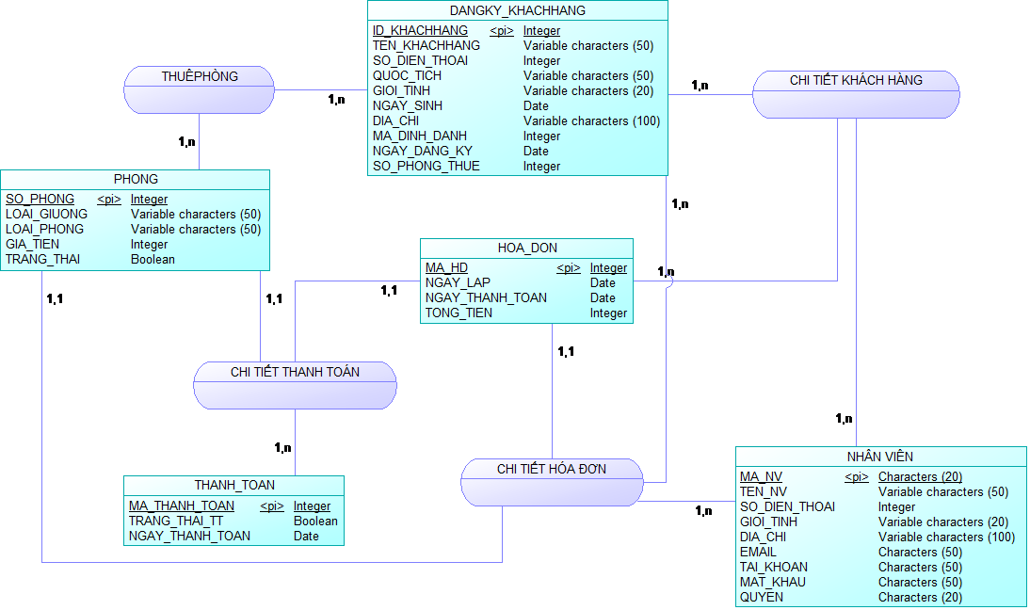
Hình 3.4.1 Mô hình thực thể kết hợp

- Mô hình vật lý
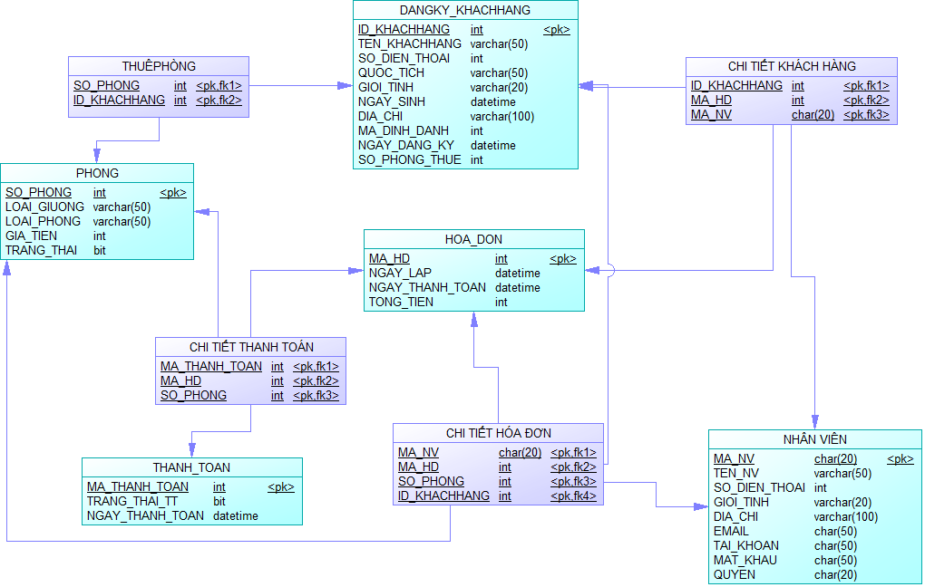
Hình 3.4.2 Mô hình vật lý

- Thiết kế giao diện ứng dụng
- Sơ đồ ứng dụng
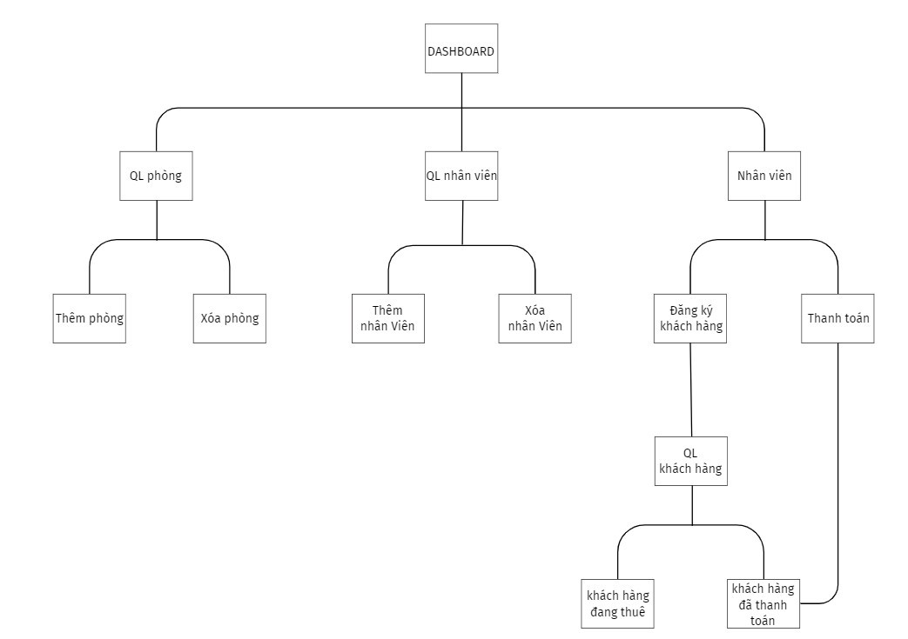
Hình 3.5.1 Sơ đồ ứng dụng

- Giao diện ứng dụng
Sử dụng Framework Guna2 UI để thiết kế giao diện dashboard.
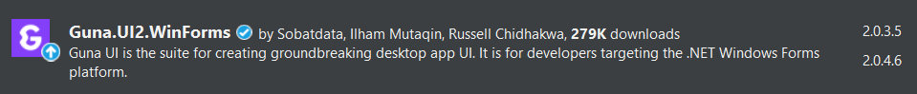
Hình 3.5.2 Framework Guna2UI.Winforms

Sau đó sẽ sử dụng Guna2Elipse để kết nối các user control lại với dashboard.
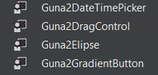
Hình 3.5.3 Target control bằng Guna2Elipse

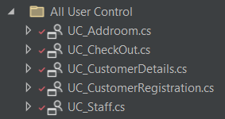
Hình 3.5.4 Danh sách các control

Thêm phòng: Thêm phòng vào hệ thống để quản lý.
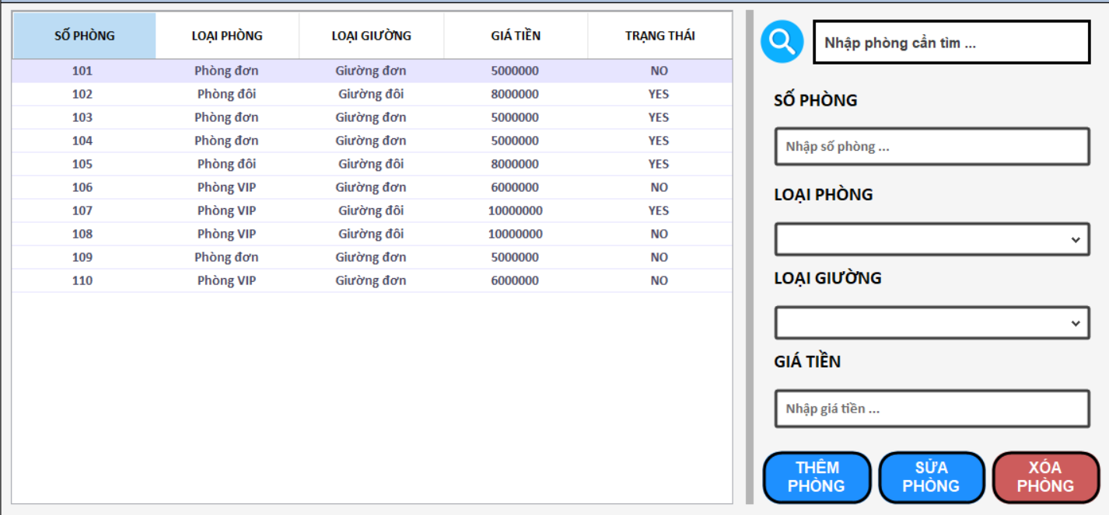
Hình 3.5.5 Thêm phòng

Đăng ký: Sau khi nhập đầy đủ thông tin khách hàng sẽ lấy phòng bao gồm loại giường, loại phòng, số phòng và giá tiền từ bảng thêm phòng bằng combo box.
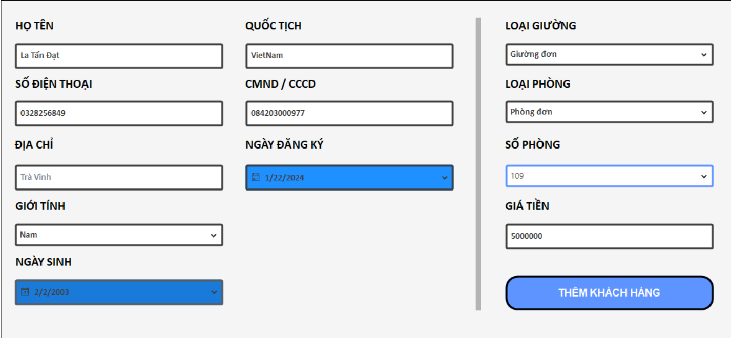
Hình 3.5.6 Đăng ký khách hàng

Chi tiết khách hàng: Sử dụng combo box để liệt kê các loại khách hàng(tất cả khách hàng, khách hàng đang thuê phòng và khách hàng đã thanh toán). Tìm kiếm thông tin khách hàng theo tên khách hàng.
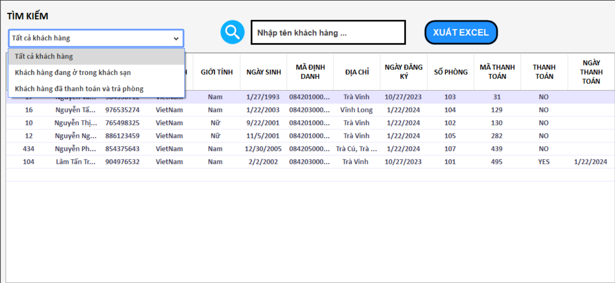
Hình 3.5.7 Thông tin chi tiết khách hàng

Thanh toán: Thanh toán cho khách hàng bằng event Cell_click của datagridview và thêm ràng buộc ngày đăng ký phải nhỏ hơn ngày thanh toán.
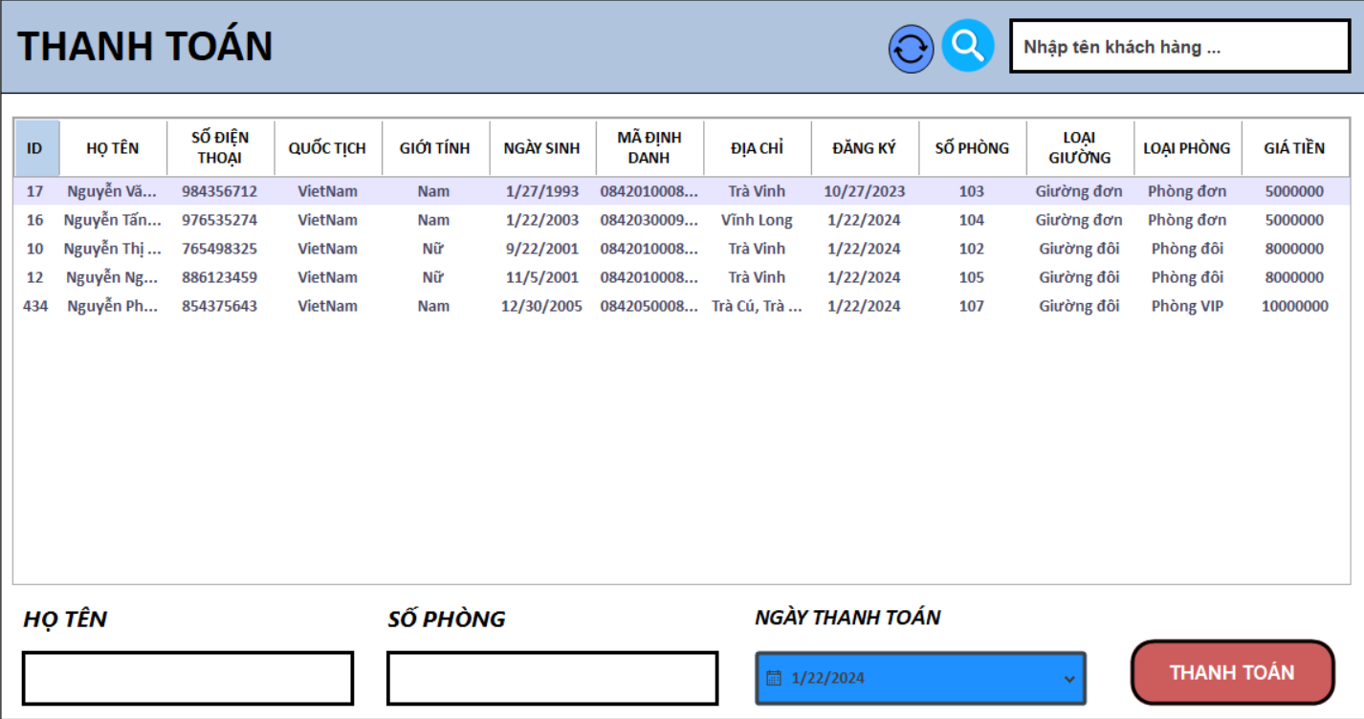
Hình 3.5.8 Thanh toán khách hàng

Nhân viên: Nhập đầy đủ thông tin nhân viên cần đăng ký bao gồm (mã nhân viên, họ tên, số điện thoại, giới tính, email, tài khoản, mật khẩu và phân quyền “NhanVien” ).
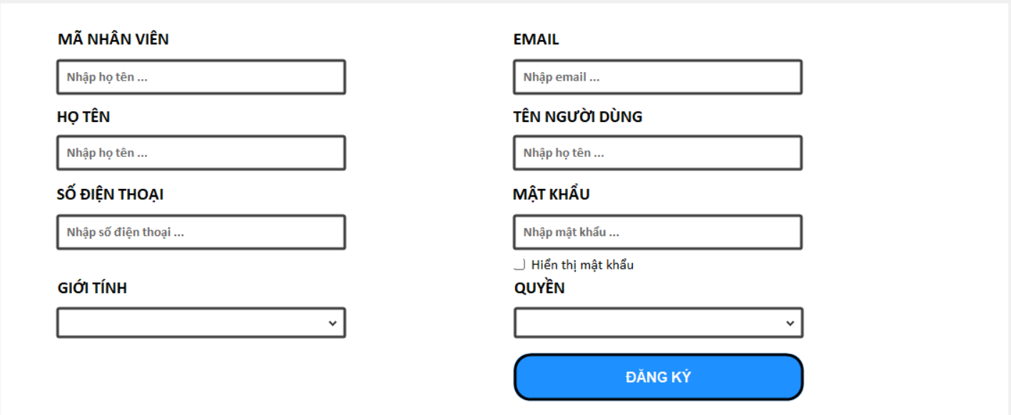
Hình 3.5.9 Đăng ký nhân viên

Thông tin chi tiết nhân viên: Thông tin của nhân viên sẽ được lưu trong cơ sở dữ liệu và hiện lên trên datagridview.
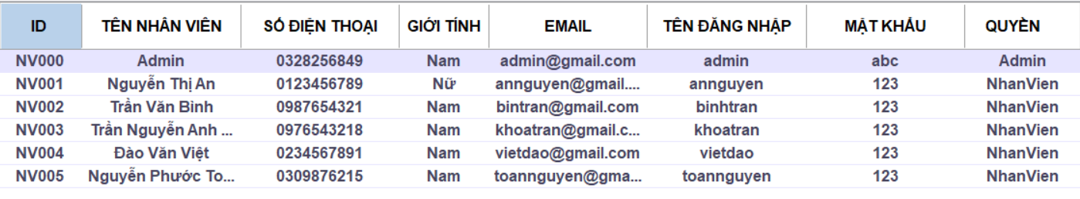
Hình 3.5.10 Thông tin chi tiết nhân viên sau khi đăng ký

Xóa nhân viên: Xóa theo ID của nhân viên và người quản trị sẽ không xóa được, nếu ấn xóa sẽ hiện messagebox “Không thể xóa admin”.
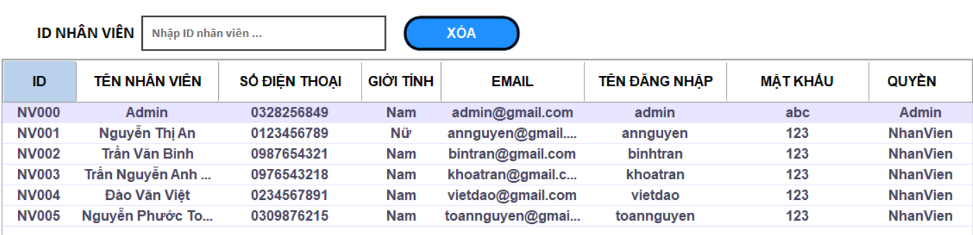
Hình 3.5.11 Xóa nhân viên
- Thiết kế back-end của ứng dụng
- Kết nối cơ sở dữ liệu
Kết nối với cơ sở dữ liệu bằng một chuỗi kết nối.
Datasource: chỉ định máy chủ nơi cơ sở dữ liệu được lưu trữ.
Initial Catalog: chỉ ra tên cơ sở dữ liệu cụ thể để kết nối trên máy chủ đó.
Integrated Security = True: kết nối sẽ sử dụng thông tin xác thực của người dùng Windows hiện tại thay vì xác thực bằng mật khẩu riêng.
Ví dụ: "Data Source =DALAC;Initial Catalog=QLKS4;Integrated Security = True";
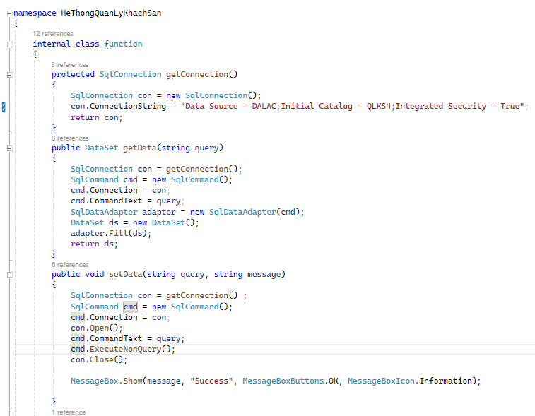
Hình 3.6.1 Kết nối với cơ sở dữ liệu

- Phân quyền người quản trị và nhân viên
Gọi hàm ủy thác từ dashboard để lấy dữ liệu phân quyền khi ấn nút đăng xuất từ dashboard.
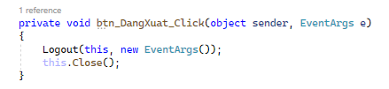
Hình 3.6.2 Gọi hàm ủy thác vào nút đăng xuất

Lấy dữ liệu nhân viên bao gồm tài khoản, mật khẩu và quyền để đăng nhập vào dashboard bằng nút đăng nhập. Nếu tài khoản mật khẩu đúng thì sẽ đăng nhập thành còn ngược lại sẽ hiện message box “Sai tài khoản hoặc mật khẩu!”.
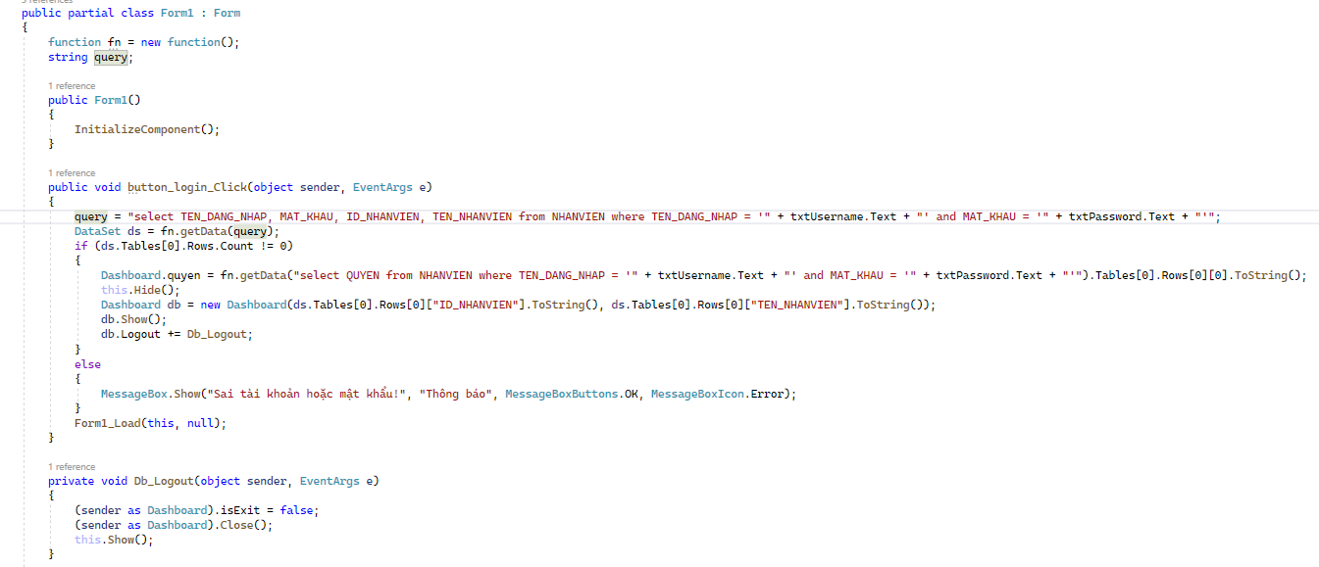
Hình 3.6.3 Lấy dữ liệu từ bảng nhân viên để đăng nhập

Trang dashboard, nếu đó là nhân viên sẽ hiển thị các chức năng của nhân viên ngược lại nếu là người quản trị sẽ hiện thị đầy đủ chức năng.
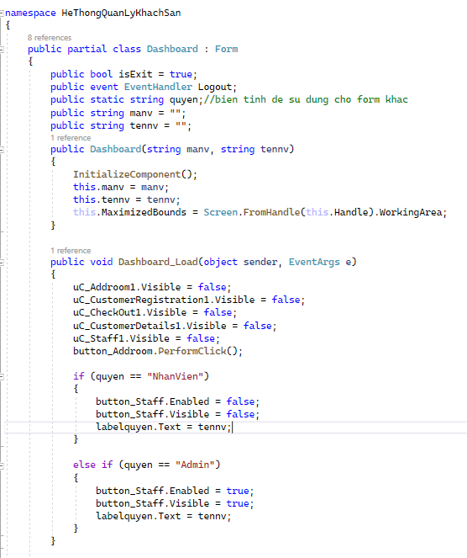
Hình 3.6.4 Load trang dashboard theo quyền

- KẾT QUẢ NGHIÊN CỨU
- Dữ liệu thực nghiệm
Bộ dữ liệu thực nghiệm của hệ thống quản lý khách sạn.
Bảng thuê phòng:
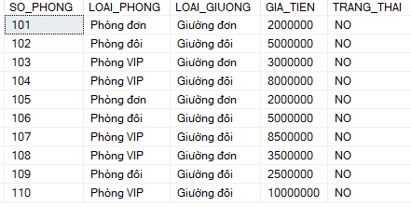
Bảng đăng ký khách hàng:
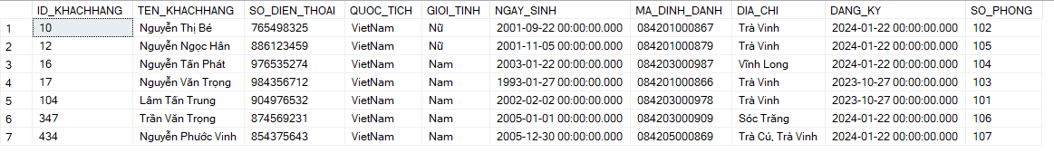
Bảng thanh toán:
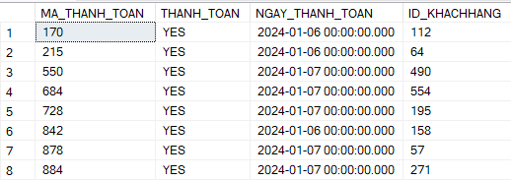

Bảng nhân viên:
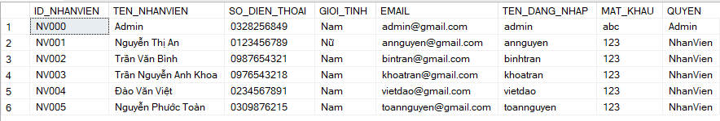
- Kết quả thử nghiệm
Với chức năng nhân viên chỉ được đăng ký phòng và thanh toán cho khách hàng dựa vào số phòng đã được thêm từ trước.
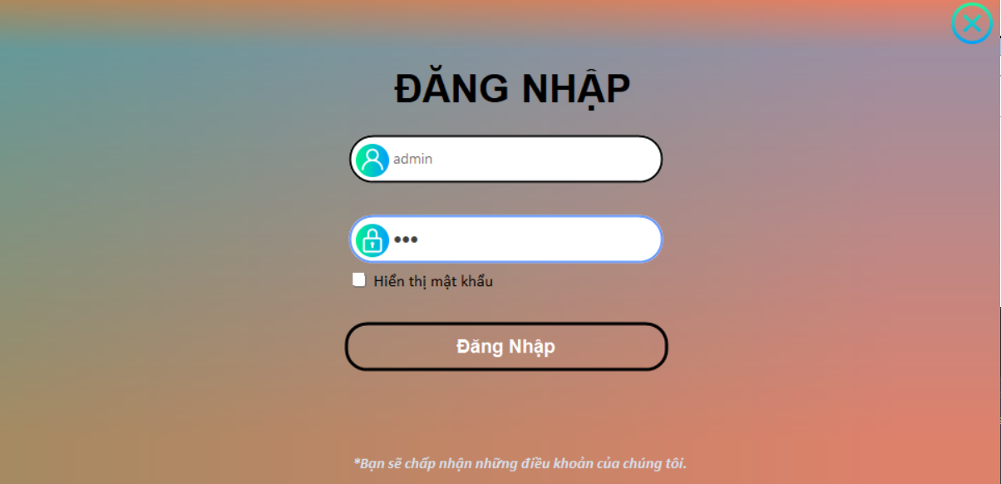
Hình 4.2.1 Form đăng nhập

- Chức năng quản trị
Người quản trị sẽ quản lý tất cả các mục của ứng dụng bao gồm (thêm phòng, đăng ký khách hàng, thanh toán, chi tiết khách hàng, nhân viên)
Người quản trị có thể thêm phòng và xóa phòng.
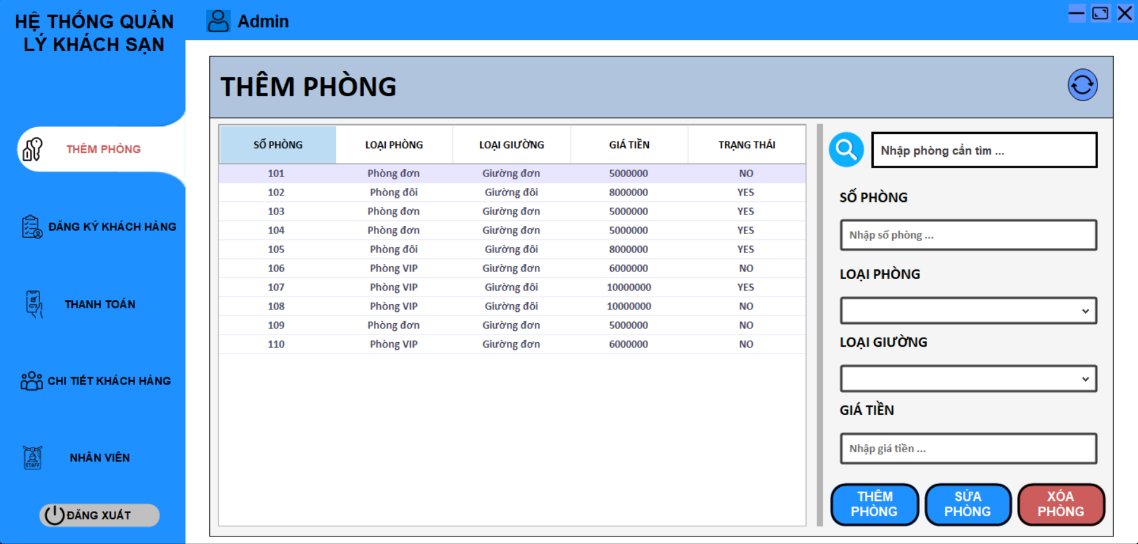
Hình 4.2.2 Trang thêm phòng

Người quản trị có thể thêm, đăng ký khách hàng nhận phòng đã sẵn có.
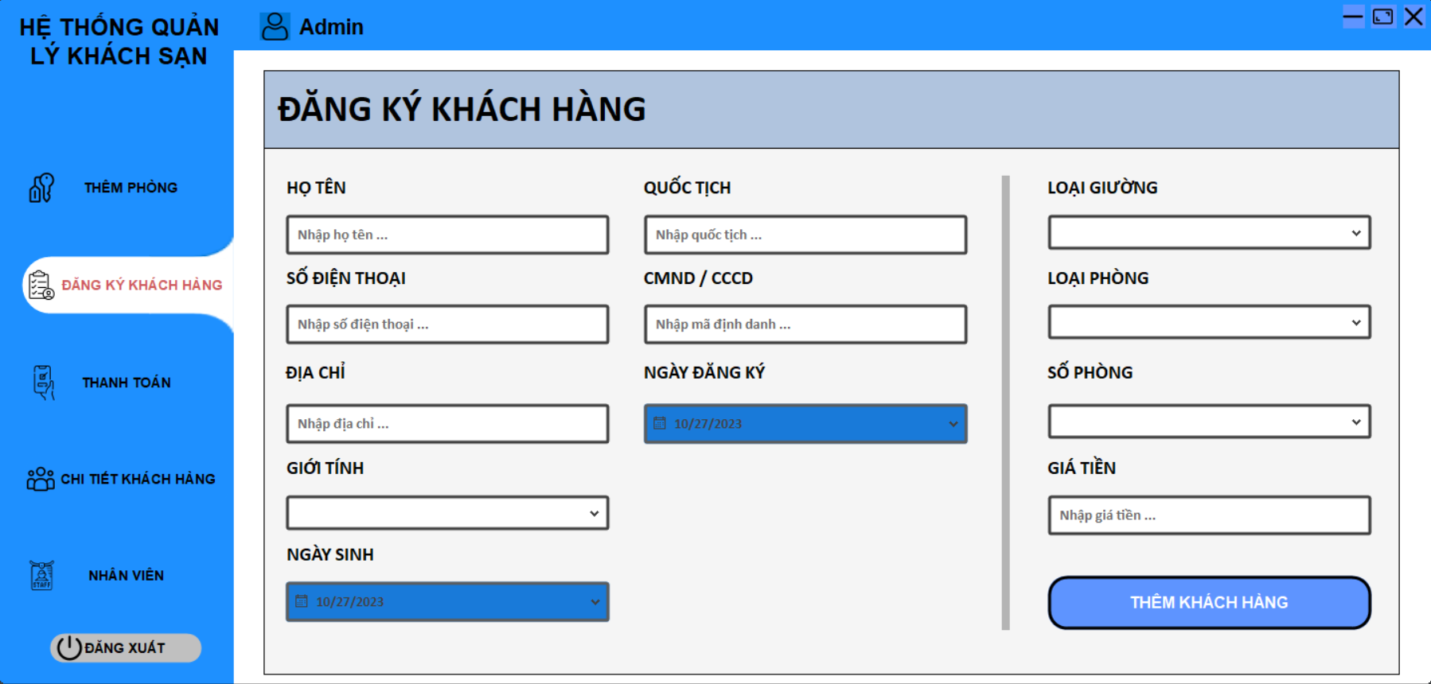
Hình 4.2.3 Trang đăng ký khách hàng

Người quản trị thanh toán cho khách hàng bằng cách nhập ID khách hàng.
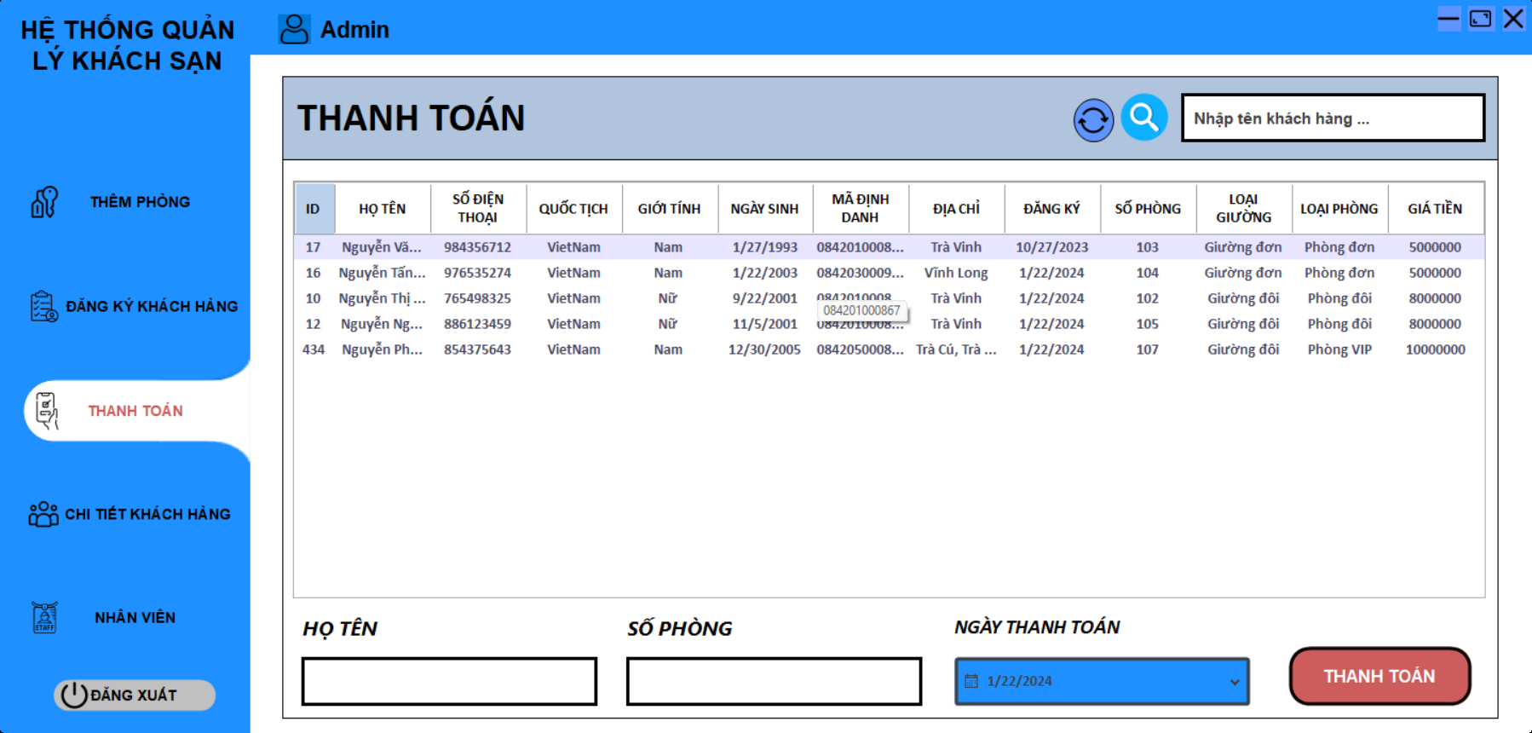
Hình 4.2.4 Trang thanh toán khách hàng

Người quản trị có thể xem thông tin tất cả khách hàng.
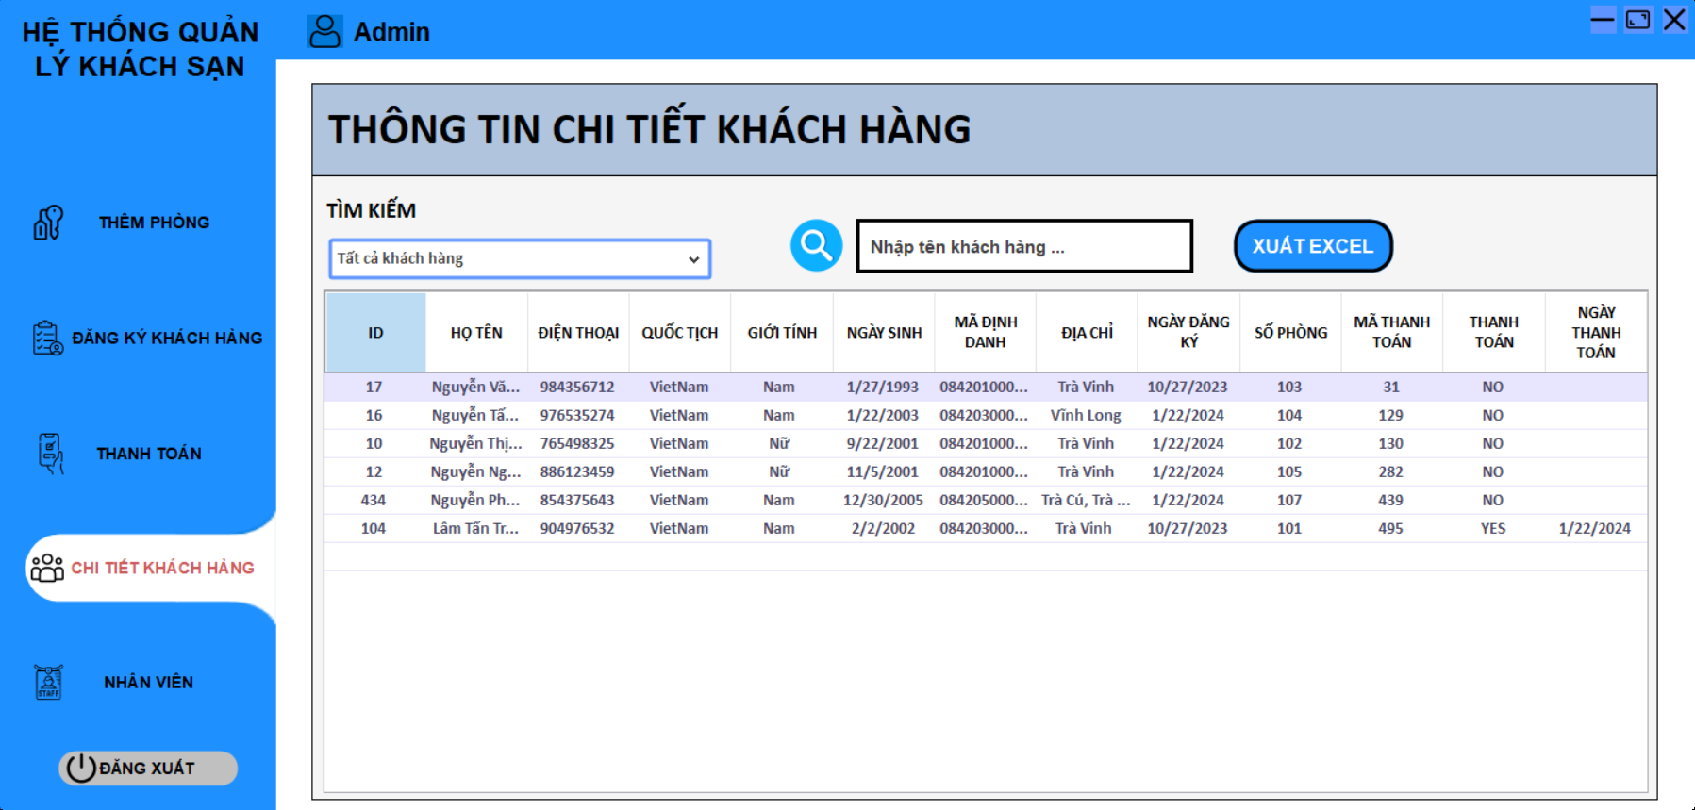
Hình 4.2.5 Trang thông tin chi tiết khách hàng

Người quản trị có thể thêm và xóa nhân viên.
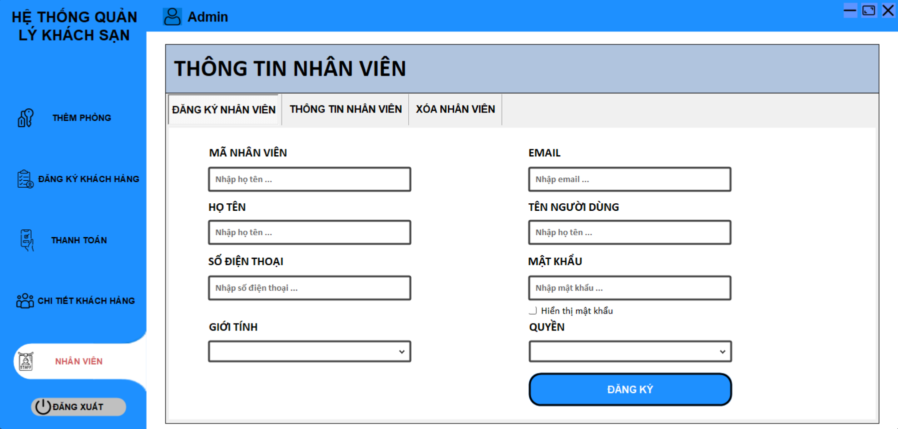
Hình 4.2.6 Tab đăng ký nhân viên

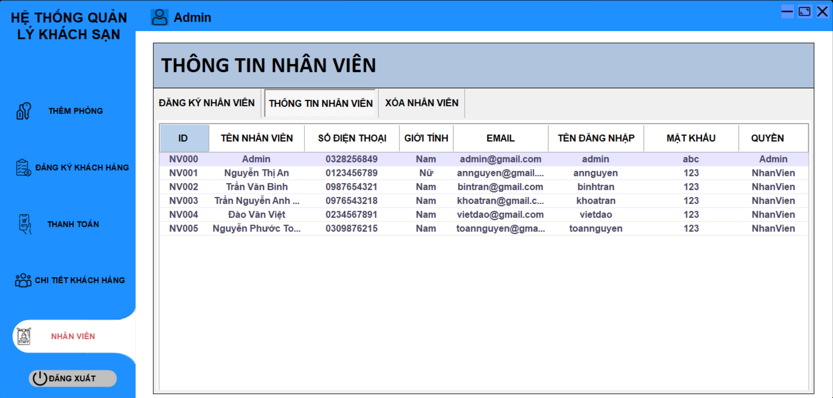
Hình 4.2.7 Tab thông tin chi tiết nhân viên

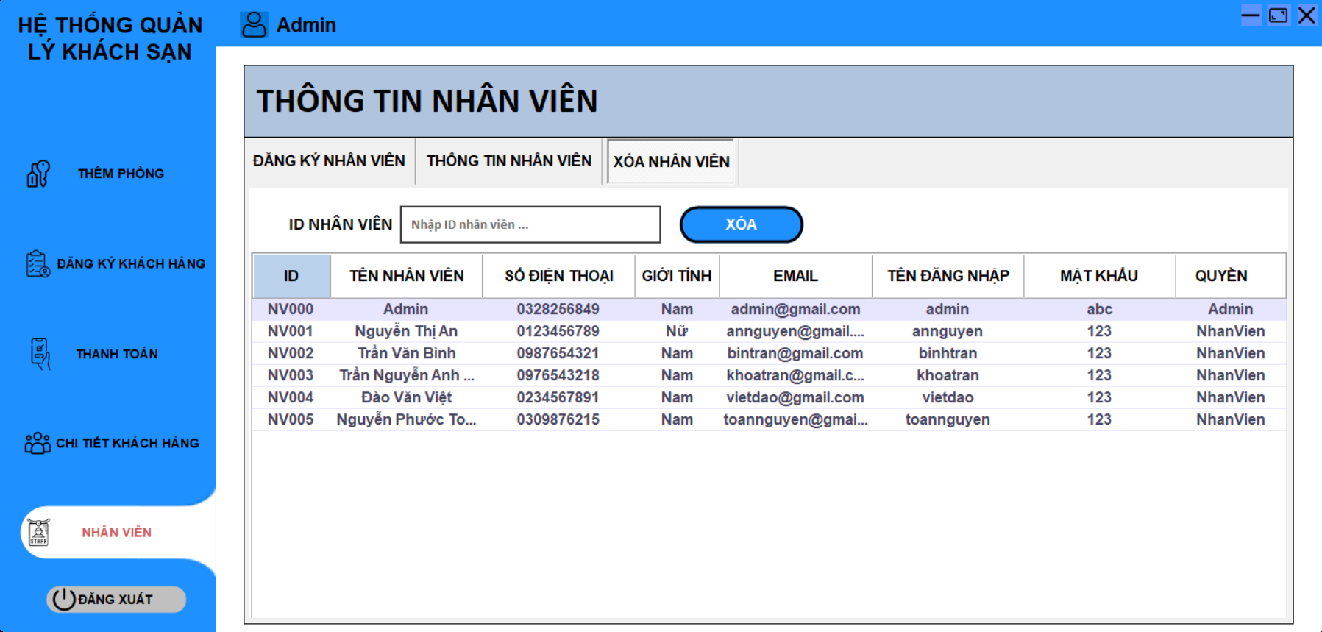
Hình 4.2.8 Tab xóa nhân viên

- Chức năng nhân viên
Nhân viên chỉ quản lý các mục gồm (thêm phòng, đăng ký khách hàng, thanh toán phòng và khách hàng, chi tiết khách hàng)
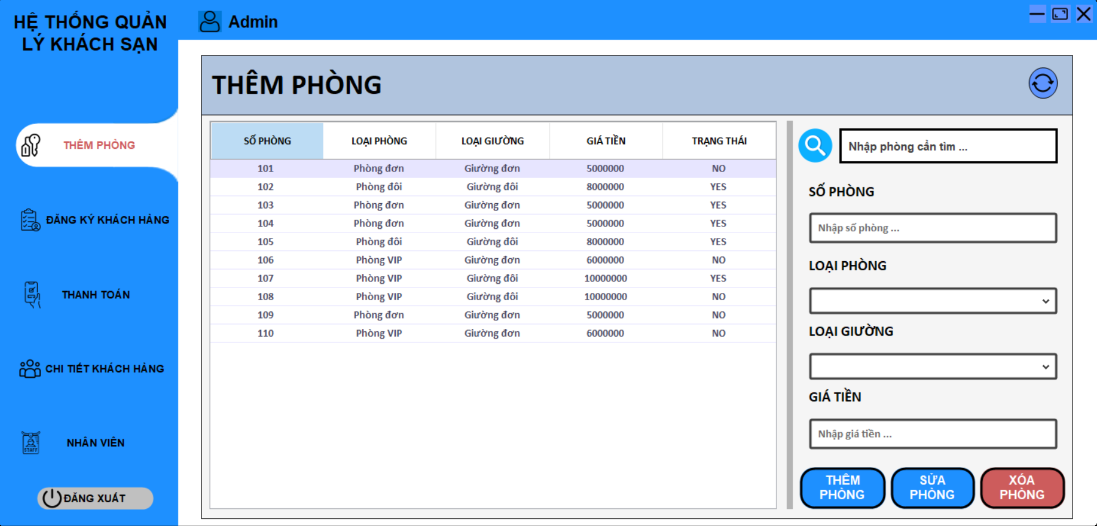
Hình 4.2.9 Trang dashboard của nhân viên

- KẾT LUẬN VÀ HƯỚNG PHÁT TRIỂN
Kết quả đạt được
Nắm vững các khái niệm cơ bản về C# và SQL trong việc phát triển ứng dụng.
Phát triển kỹ năng lập trình C#, từ việc xử lý dữ liệu đến tương tác với cơ sở dữ liệu SQL.
Thiết kế giao diện người dùng thân thiện và hiệu quả cho việc quản lý khách sạn.
Tạo thành công một ứng dụng quản lý khách sạn với chức năng đầy đủ, bao gồm thêm, sửa, xóa sản phẩm và quản lý các mục của khách sạn.
Kết nối và tương tác chặt chẽ giữa ứng dụng và cơ sở dữ liệu SQL.
Phát triển khả năng tìm kiếm và giải quyết vấn đề khi gặp phải lỗi hoặc khó khăn trong quá trình phát triển.
Học được cách tổ chức và quản lý dự án, từ việc lập kế hoạch đến theo dõi tiến độ và hoàn thiện đúng hạn.
Hạn chế
Ứng dụng còn thiếu sót nhiều chổ như chưa có hóa đơn, dịch vụ
Vì là bản thử nghiệm nên còn nhiều hạn chế về chức năng cũng như khả năng hoạt động của hệ thống
Hướng phát triển
Phát triển ứng dụng quản lý khách sạn phù hợp với nhu cầu của khách hàng hiện nay.
Mở rộng cở sở dữ liệu: thêm các trường mới vào cơ sở dữ liệu để lưu trử thông tin của người dùng và các thông tin liên quan đến khách sạn như dịch vụ, hóa đơn, trang bị,…
Tối ưu hóa giao diện nhân viên: cập nhật giao diện nhân viên để hiển thị thông tin quản lý một cách rõ ràng và thuận tiện. Thêm các tính năng tìm kiếm và bộ lọc để nhân viên có thể dễ dàng tìm kiếm khách hàng.

DANH MỤC TÀI LIỆU THAM KHẢO
- Phạm Minh Đương (2014). Phân tích và thiết kế hệ thống thông tin. Nhà xuất bản Trường Đại học Trà Vinh (lưu hành nội bộ).
- Cơ sở dữ liệu, Bộ môn công nghệ thông tin, Trường Đại học Trà Vinh (lưu hành nội bộ)
- Phạm Minh Đương (2014). Lập trình ứng dụng Windows. Nhà xuất bản Trường Đại học Trà Vinh (lưu hành nội bộ).
- Wiki
- Stack Overflow Stack Overflow - Where Developers Learn, Share, & Build Careers
- C# Programming Guide – Cung cấp thông tin chi tiết về các đặc điểm cốt lỗi của ngôn ngữ C#.

